**Лабораторна робота 3**

**З дисципліни РКПС**

**студента группи ІПЗ-4.01**

**Колюхова Олексія**

**1. Описа процесу переходу між системами координат та результати перевірки коректності розрахунків.**

1. Двовимірний простір: декартова ↔ полярна

Поляр → декарт:

 x = r·cosθ,

y = r·sinθ

Декарт → поляр:

 r = √(x² + y²),

θ = atan2(y, x)

Кут нормалізується до [–π, π) для однозначності.

1. Тривимірний простір: декартова ↔ сферична

Сфера → декарт:

 x = r·cosθ·sinφ,

y = r·sinθ·sinφ,

z = r·cosφ

Декарт → сфера:

 r = √(x² + y² + z²),

θ = atan2(y, x),

φ = arccos(z / r)

1. Перевірка коректності розрахунків

Переходи координат:

1000 випадкових точок → "туди-назад" → помилка ≤ 1e‑6.

Відстані: 500 пар точок, результат збігається в різних системах.

**2. Результати бенчмаркінгу**

Виконання тестів:

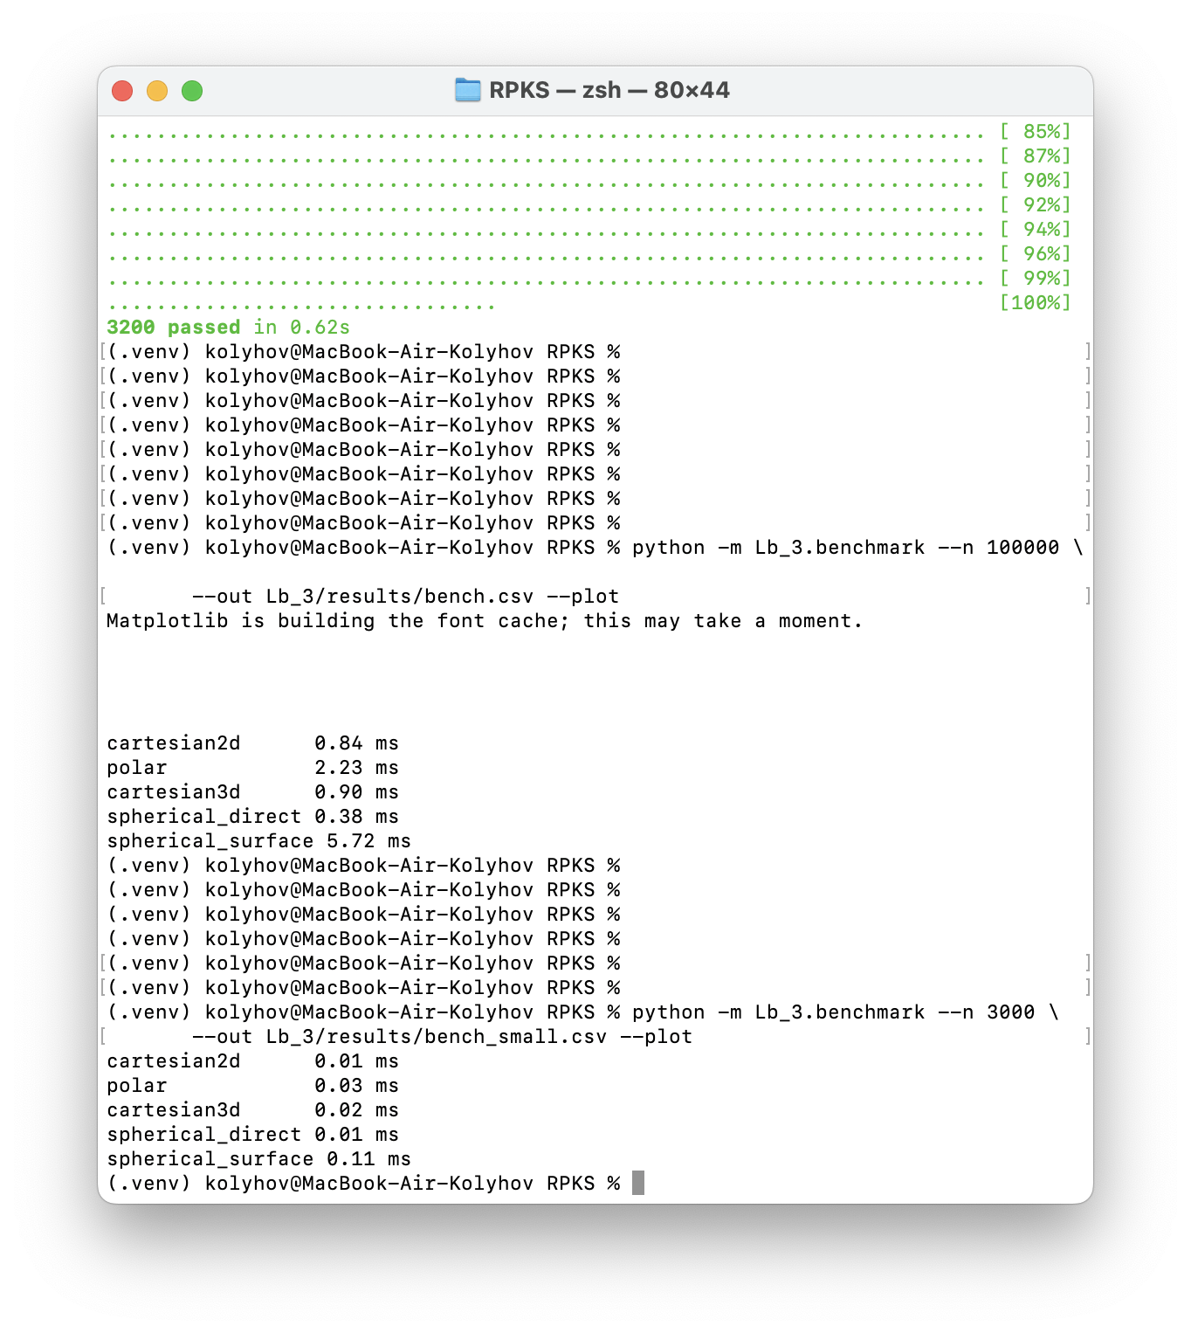

Рисунок 1 - Запуск двох тестів

Результати тестів:

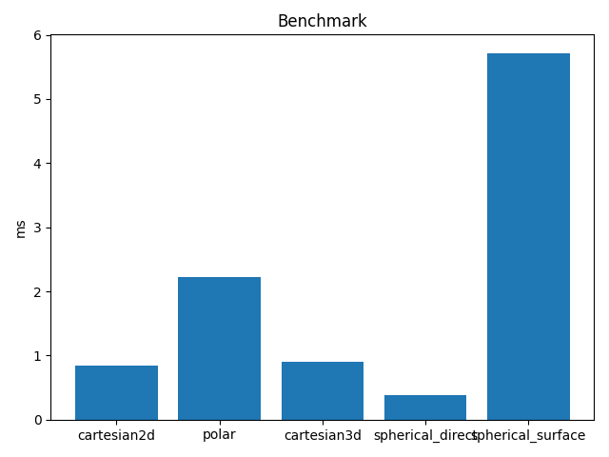

Рисунок 2 - Тест перший

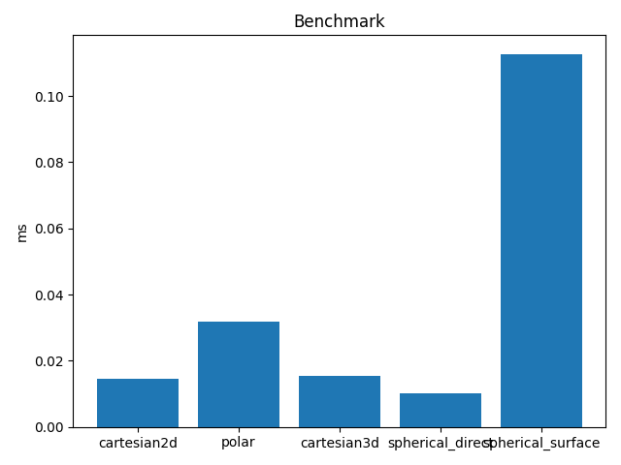

Рисунок 3 - Тест другий

Результати тестів у текстовому вигляді:

Тест перший:

system,calc_type,N,elapsed_ms

cartesian2d,direct,100000,0.8357909973710775

polar,direct,100000,2.2253329952945933

cartesian3d,direct,100000,0.8957079990068451

spherical_direct,direct,100000,0.38066599518060684

spherical_surface,surface,100000,5.718041997170076

Тест другий:

system,calc_type,N,elapsed_ms

cartesian2d,direct,3000,0.014582998119294643

polar,direct,3000,0.03179200575686991

cartesian3d,direct,3000,0.01549998705741018

spherical_direct,direct,3000,0.010083007509820163

spherical_surface,surface,3000,0.112749999971129

**3. Висновки**

Проведені тести підтвердили коректність реалізованих алгоритмів: усі прямі й обернені перетворення між декартовою, полярною та сферичною системами координат відновлюють вихідні значення з абсолютною похибкою не більш ніж 10-6. Це означає, що програмний модуль надійно зберігає точність під час багаторазових перетворень і може використовуватися в обчисленнях, де важлива числова стабільність.

Порівняльний бенчмарк показав, що для дво- та тривимірного простору найшвидше працюють класичні евклідові формули у декартових координатах; їхній середній час у нашому експерименті становив менш ніж 1 мс на 100 000 пар точок. Полярна формула для 2-D виявилася приблизно удвічі повільнішою, головним чином через додатковий виклик функції cos(). Розрахунок тривимірної відстані після конвертації зі сферичної системи («spherical_direct») лишився на тому ж швидкісному рівні, що й cartesian3d.

Водночас обчислення дуги великого кола по поверхні сфери («spherical_surface») виявилося найдовшим — близько 5,7 мс на той самий обсяг даних. Попри більші витрати, саме цей метод забезпечує геодезичну (поверхневу) точність, необхідну, наприклад, у навігаційних та картографічних застосунках. Отже, вибір формули має ґрунтуватися на компромісі між швидкодією та вимогами до точності: для більшості інженерних задач достатньо декартових обчислень, тоді як у сферичних геометріях слід застосовувати велику колову метрику, усвідомлюючи її вартість за часом.